به نام خدا
هنرستان فنی امام علی (ع) تایباد
پایه دهم ساختمان دبیر مربوطه : فاضلی
تاریخ تصحیح: / / نمره : با عدد ( ) نمره با حروف : ( )
ردیف | سوالات |  |  |  |  | بارم
1 | کار با ماشین حساب.  --------------  حاصل عبارت های زیر را محاسبه کنید.  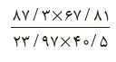 الف  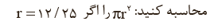 ب  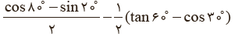 ج  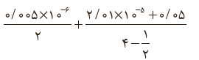 د  ----------------------------------------------------  مقدار α را بدست آورید.  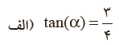  
2 | در شکل مقابل BC موازی ضلع DE می باشد.  طول ضلع DE چند متر است. |  | 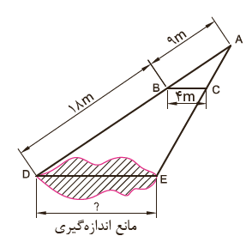
3 | 40 درجه چند رادیان می باشد.
4 | در مثلث متساوی الساقین تشکیل شده گوشه زمین مقابل زاویه A را محاسبه کنید. |  |  | 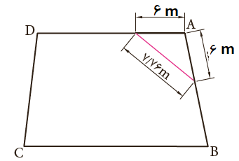
5 | زوایای مثلث ABC را بدست آورید.  راهنمایی . استفاده از رابطه کسینوس ها | 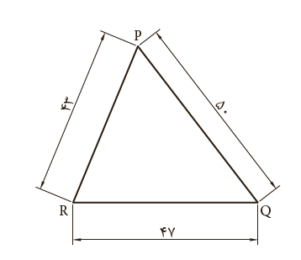
6 | در مثلث مقابل .  زوایای مثلث را محاسبه کنید . |  |  |  | 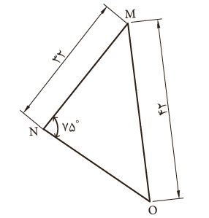
7 | 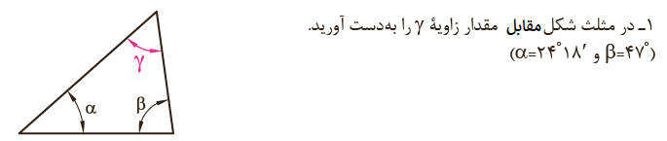
8 | 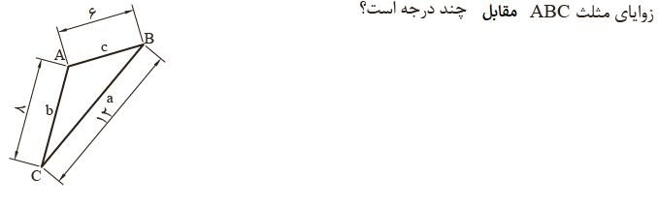
 | پیروز و سربلند باشید
نمره کاربرگ ..................+ نمره و فعالیت کلاسی و مجازی ..............+ حضور به موقع در کلاس ............ =

